減重飲食
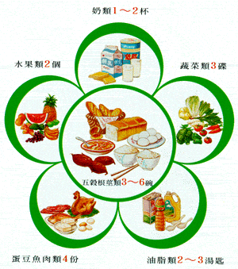
每日飲食指南

定義
本飲食係指提供低於每日身體所需熱量且營養均衡的一種飲食。

目的
減輕體重並維持身體各機能之正常運作。

適用對象
1.體重過重或肥胖症者(BMI≧24以上）。
2.腹部肥胖：男性腰圍≧90公分，女性≧80公分者。

一般原則
1.供應限制熱量且營養均衡的飲食，一日之總熱量以女性不低於1200大卡，男性不低於1500大卡為原則。
2.飲食設計需著重個別性，且需定期評估及修正。
3.減重不宜太快速，應設定合理目標，逐步達成。以每週可減輕0.5～1公斤體重為原則。
4.適度減輕體重10～15％，就可以降低一些肥胖所引起的健康問題。
5.改變飲食行為：
(1)食物選擇
使用低油烹調法，少吃高糖、高脂肪、高熱量之食物。
‚少選大塊肉菜餚，多選帶骨、帶刺、帶籽、帶皮的食物。
ƒ運用食物代換能力(食物代換表，如附錄 )，以增加飲食設計的選擇性及變化性。
„認識食品標示，選擇低油、低熱量的食品。
(2)飲食行為改變
每日以三餐為主，且平均分配，不吃宵夜零食。
‚改變進餐程序，先喝湯、再吃蔬菜、最後吃肉類和飯。
ƒ進食時宜細嚼慢嚥，延長進食時間，方可漸有飽足感。
„饑餓時，宜選食體積大、熱量低之食物。
…用餐定量。
†不要以食物當替代品及發洩物。
6.配合適當有效的運動，以達事半功倍之效。各種運動熱量消耗量表請參考附錄（）。詢問：國健局、師大：卓俊成老師
7.自我監測，每日作飲食、運動記錄，以確實查核減重的行為。
8.過重之兒童、青少年、孕婦、哺乳婦、應考慮其特殊生理狀況做適當之調整。
9.遵照醫囑指示補充適量的維生素及礦物質。
10 .罹病的肥胖患者，需考慮其疾病壓力因子，供應適當熱量及補充足夠蛋白質，見附錄 。
11.對於使用極低熱量飲食，需在醫師的監控下執行。
12.減重需有長久的恆心毅力，重複的減重行為會讓體重在降低及彈升間，更難控制，且會導致其他影響健康的副作用。
13.使用代餐、藥物減重者，仍應配合飲食控制。

資料來源：臨床營養工作手冊 行政院衛生署 編印 中華民國95年12月
圖片來源；行政院衛生署 網站

